2.5. Установки погружных винтовых электронасосов для добычи нефти (УЭВН).

Установки погружных винтовых сдвоенных электронасосов предназначены для добычи нефти преимущественно повышенной вязкости и газосодержания. Установки выпускаются по II группе надежности в климатическом исполнении У по 5 категории размещения погружного насосного агрегата (ГОСТ 15150-69). Допускается применение установок в районах с холодным климатом. При применении установок в районах с холодным климатом станции управления ШГС или ПГХ должны быть установлены в помещении, температура в котором не должна быть ниже -40 °С, трансформаторы заказываются в исполнении ХЛ1.
Пример записи условного обозначения при заказе для температуры жидкости до 50°C: УЭВНТ5А-100-1000У5, где У-установка; Э-с приводом от погружного электродвигателя; В-винтовой; Н-насос; Т-тихоходный, с частотой вращения вала 1500 мин ⁻¹; 5А–группа насоса для колонны обсадньтх труб диаметром 146 мм с минимальным внутренним диаметром 130 мм; 100-подача (в м³/сут); 1000-напор (в м); К-климатическое исполнение; 5-категория размещения установки при эксплуатации по ГОСТ 15150-69.
Установки УЭВНТ5А-16-1200 и УЭВНТ5А-25-1000 выпускаются для температур пластовой жидкости до 30 ⁰С, от 30 до 50 ⁰С и от 50 до 70 ⁰С. Для различия установок в обозначение введены буквы А, Б и В. Примеры записи при заказе: а) УЭВНТ5А-15-1200АУ5; б) УЭВНТ5А-1000БУ5, где У; Э; В; Н; 5А; У; 5-то же, что и для установок УЭВНТ5А-100-1000; 16 и 25-подача (в м³/сут); 1200 и 1000-напор (в м); А-для жидкости температурой до 30⁰С; Б-для жидкости температурой от 30 до 50⁰С; В-для жидкости температурой от 50 до 70⁰С.
При заказе установок необходимо оговаривать район поставки по климату и по температуре пластовой жидкости. При отсутствии оговорок установки УЭВНТ5А-100-1000 поставляются для работы при температуре жидкости до 50⁰С в исполнении У, а установки УЭВНТ5А-16-1200 и УЭВНТ5А-25-1000 - для работы при температуре жидкости до 30⁰С.
Эксплуатация установок при температуре, отличной от указанной в паспорте, приведет к ухудшению параметров насоса либо к преждевременному выходу его из строя. Показатели применимости установок по перекачиваемым средам: нефть с содержанием мех. примесей не более 0,6 г/л, свободного газа на приеме насоса- не более 50 об.%, сероводорода- не более 0,01 г/л, воды- не более 99 %, вязкость не более 6х10⁻⁴ м²/с.
Установка (рисунок 2.7.) состоит из насоса 2, электродвигателя с гидрозащитой 3, кабельной линии 5 (кабеля круглого и плоского с муфтой кабельного ввода), станции управления 8 и трансформатора 7 (только для установок УЭВНТ5А- 100-1000 и УЭВНТ5А-200-900). Погружной насосный агрегат на НКТ 4 опускается в скважину. К трубам специальными поясами 1 крепится кабель. Запуск электродвигателя осуществляется через станцию управления. При работе установки крутящий момент через вал протектора гидрозащиты, пусковую муфту 9, вал 8 и эксцентриковые муфты насоса передается рабочим винтам 3 и 6. Жидкость через сетчатые фильтры засасывается одновременно верхней и нижней винтовыми парами. Две пары рабочих органов (обоймы 4 и 5- винты З и б) работают параллельно и создают напор, необходимый для подъема жидкости на поверхность. Подача насоса равна сумме подач двух рабочих пар, а напор насоса равен напору каждой рабочей пары. Погружные винтовые насосы однотипны и выполнены по одной и той же конструктивной схеме с двумя рабочими органами (геликоидальные роторы с правым и левым направлением спирали), в результате чего во время работы они взаимно гидравлически разгружаются и тем самым предохраняют опорные пяты и подщипники от дополнительных осевых усилий. По принципу действия они относятся к объемным, а по способу сообщения энергии жидкости- к ротационным. Один насос отличается от другого только размерами рабочих органов, а все остальные узлы и детали взаимозаменяемы и унифицированы, что облегчает их серийное производство, эксплуатацию и ремонт.
Шламовая труба предохраняет насос от засорения крупными частицами примесей и выполняет роль отстойника. Каждый рабочий орган насоса состоит из резинометаллической двухзаходной обоймы и однозаходного винта.
Винты вращаются вокруг своей оси, и, кроме того, оси винтов совершают планетарное движение в обратном направлении. Для насосов с подачей 100 и 200 м³/сут винты для облегчения выполнены из титанового сплава, а для остальных — из легированной стали.
Имеющееся между винтом и обоймой пространство ограничивается контактной уплотняющей линией так, что всасывающая полость отделена от нагнетательной полости как в неподвижном состоянии, так и в любой момент вращения винта в обойме. Винт, вращаясь в обойме, совершает сложное планетарное движение. За один оборот винта замкнутые полости, имеющие винтообразную форму, перемещаются с заключенной в них жидкостью на один шаг обоймы в осевом направлении в сторону нагнетания. При вращении винта непрерывно открываются и закрываются полости, образуемые винтом и обоймой. При этом сумма заполненных жидкостью выходных площадей поперечного сечения винта с обоймой остается постоянной и поток жидкости всегда непрерывен и пропорционален частоте вращения винта. Жидкость перекачивается практически без пульсации, не создавая стойкой эмульсии из нефти с водой. Жидкость в насос поступает одновременно в левый и правый органы через приемные сетки-фильтры. В камере между винтами потоки соединяются, и, следуя дальше по кольцевому каналу между корпусом насоса и верхней обоймой, жидкость через предохранительный клапан поступает в напорную линию. Подвижные детали насоса соединены в гибкую систему двумя эксцентриковыми муфтами. Неподвижные части рабочих органов (обоймы совместно с основанием и корпусами) образуют жесткую систему- трубчатый корпус насоса.
Гибкая внутренняя связь подвижных частей рабочих органов позволяет винтам самоустанавливаться в обоймах. В связи с тем, что рабочие винты вращаются эксцентрично относительно оси насоса, для уравновешивания возникающих при их вращении центробежных сил они при помощи эксцентриковых муфт смещены от оси насоса в диаметрально противоположные стороны.
При перекачке жидкостей с повышенной вязкостью снижаются перетоки через уплотняющую контактную линию между винтом и обоймой. Поэтому характеристики винтового насоса при перекачке низких жидкостей лучше, чем при перекачке воды. Особенность винтовых насосов- их рабочие органы изготовляются с различными натягами и зазорами, учитывающими их тепловое расширение в скважинах.
Приводом винтовых насосов служит погружной электродвигатель . Электродвигатель трехфазный, асинхронный, короткозамкнутый, четырехполюсный, погружной, маслонаполненный. Исполнение двигателя вертикальное, со свободным концом вала, направленным вверх. Электродвигатель состоит из статора, ротора, головки и основания. Статор представляет собой трубу, в которую нашихтованы магнитные и немагнитньне сердечники, чередующиеся между собой. Магнитные сердечники избраны из листовой электротехнической стали и служат магнитопроводом. Немагнитные сердечники избраны из немагнитного материала и служат опорами промежуточных подшипников ротора. Обмотка статора протяжная. Ротор многоопорный состоит из магнитных сердечников, между которыми расположены промежуточные подшипники скольжения, снабженные самостопорящими устройствами, исключающими проворачивание их в статоре. Сердечники, выполненные из листовой электротехнической стали, имеют пазы с вложенными в них медными стержнями, которые приварены по торцам к короткозамыкающим кольцам. На валу закреплена турбинка , которая создает циркуляцию масла через центральный канал вала, подшипники и пазы в статоре. Головка при помощи резьбы соединяется с корпусом статора электродвигателя. К головке присоединяется протектор гидрозащиты. В расточке головки расположены радиальный подшипник, пята, подпятник и колодка кабельного ввода. Основание с помощью резьбы крепится к корпусу нижнего подшипника. В основании расположены фильтр, служащий для очистки масла от механических примесей, и перепускной клапан.
Кабельные линии, кабели, трансформаторы и станции управления для комплектации установок погружньнх винтовых электронасосов идиентичны применяемым для установок погружных центробежных электронacocoв.

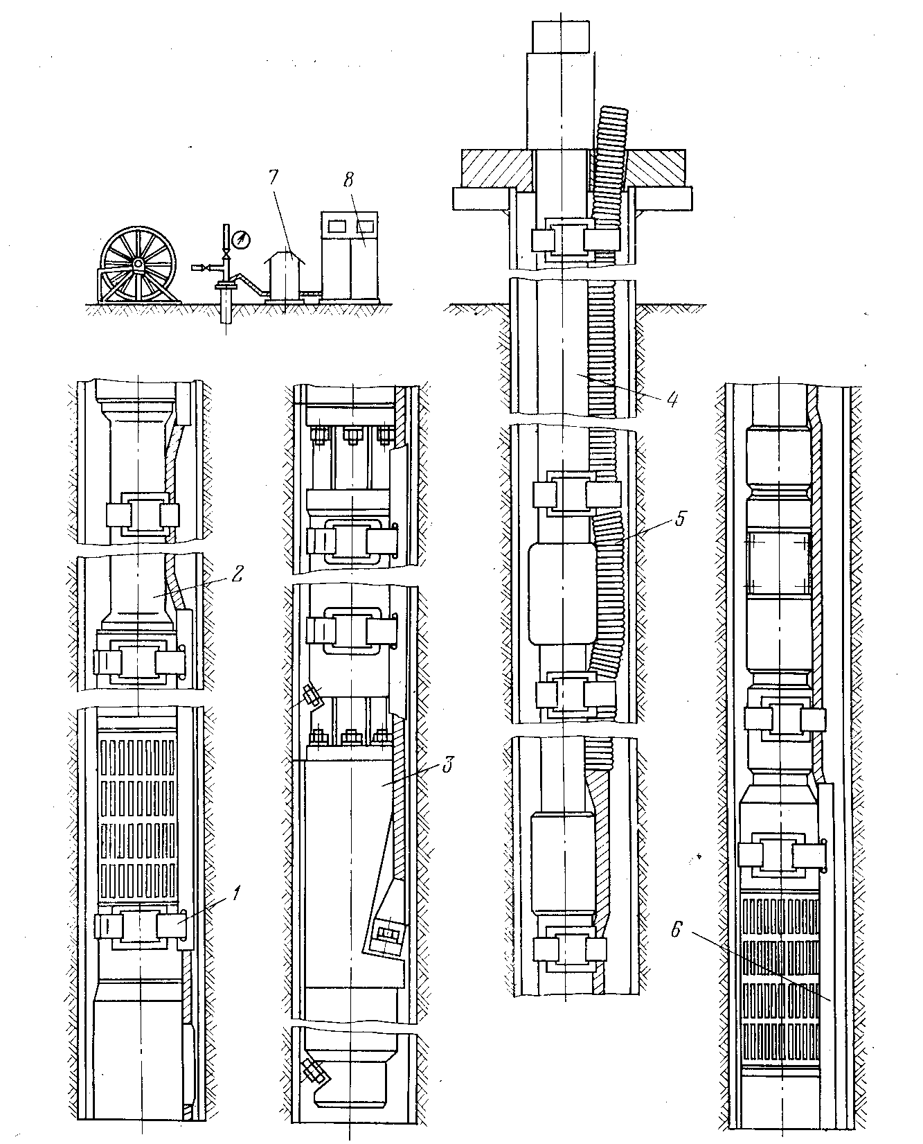Рисунок 2.7. Установка погружного винтового сдвоенного тихоходного электронасоса: 1-пояс; 2-насос; 3-электродвигатель с гидрозащитой; 4-НКТ; 5-кабельная линия; 6-кожух; 7-трансформатор; 8-станция управления.

